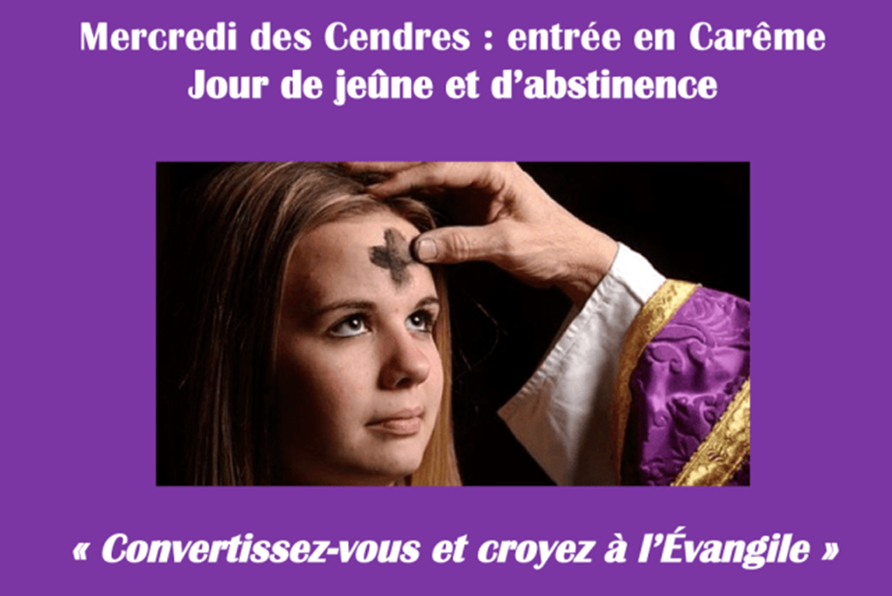
Mercredi des Cendres du 18 Février 2026
Célébrations : à 10h30 (enfants du KT invités) et 19H30.

Chant d’entrée | Avec toi, nous irons au désert - GP229 | PPT
mot d’accueil  proposition | Voici le temps du salut, le temps de notre réconciliation avec nous-mêmes, avec Dieu, avec tous nos frères. Voici le temps favorable où, par l’aumône, la prière et le jeûne, nous pouvons grandir en charité, grandir en sainteté. Déjà tournés vers Pâques source de vie, déjà sûrs de notre espérance, vivons un Carême joyeux. Seigneur : « Rends-moi la joie d’être sauvé. »
Préparation pénitentielle | À la messe où l’on impose les cendres, on omet la préparation pénitentielle.
Gloria | Non
Prière d’ouverture | Accorde-nous, Seigneur, de savoir commencer saintement par le jeûne l’entraînement au combat spirituel : que nos privations nous rendent plus forts pour lutter contre l’esprit du mal. Par Jésus…— Amen. | Président
LITURGIE DE LA PAROLE
1ère lecture | du livre du prophète Joël (2, 12-18)
Psaume | Psaume 50 : R/ Pitié, Seigneur, car nous avons péché !  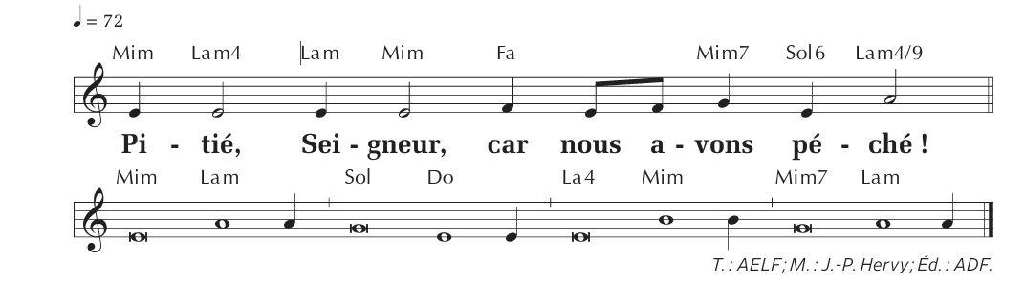
2ème lecture | De la deuxième lettre de saint Paul apôtre aux Corinthiens (5, 20 – 6, 2).
Acclamation de l’Evangile | Ta Parole, Seigneur, est vérité, et ta loi, délivrance.  Aujourd’hui, ne fermez pas votre cœur, mais écoutez la voix du Seigneur.  Ta Parole, Seigneur, est vérité, et ta loi, délivrance
Evangile | Évangile de Jésus Christ selon saint Matthieu (6, 1-6.16-18) | Prêtre
HOMELIE
Credo | Il n'y a pas de Credo : on utilisera la Préface de Carême III ou IV au choix pour la Prière Eucharistique.
Imposition des Cendres | Imposition des cendres.  Après l’homélie, le prêtre, debout, dit : Frères et sœurs bien-aimés, supplions humblement Dieu notre Père de bénir, par l’abondance de sa grâce, les cendres dont nos fronts vont être marqués en signe de pénitence.  Seigneur Dieu, toi qui ne veux pas la mort des pécheurs mais leur conversion, exauce avec bonté notre prière, dans ta tendresse, bénis ✢ les cendres dont nous serons marqués en reconnaissant que nous sommes poussière et cendre et devons retourner en poussière. En nous appliquant à observer le Carême, puissions-nous obtenir le pardon de nos péchés et vivre de la vie nouvelle à l’image de ton Fils ressuscité. Lui qui… — Amen.  Le prêtre dépose de la cendre sur le front des fidèles, en disant à chacun : Convertissez-vous et croyez à l’Évangile. (Mc 1, 15)  OU  Souviens-toi que tu es poussière, et que tu retourneras en poussière. (Cf. Gn 3, 19).  Pendant ce temps, on peut chanter : Changez vos cœurs - GA162. Lumière pour l'homme aujourd'hui EP61-3. Rends-nous la joie d’être sauvés IEV Suppl. 11. | Président  PPT
Offertoire | Orgue
LITURGIE DE L’EUCHARISTIE
Prière sur les offrandes | En t’offrant solennellement ce sacrifice au début du Carême, nous te supplions, Seigneur : fais que, par des actes de pénitence et de charité, nous évitions tout plaisir mauvais, et que, purifiés de nos péchés, nous méritions de célébrer avec ferveur la passion de ton Fils. Lui qui… — Amen. | Président
Prière Eucharistique | 3ème ou 4ème Préface de Carême | Président
- Sanctus | Sanctus Messe de La Réconciliation. | Ou au choix
Prière EUCHARISTIQUE Au choix du président
-Anamnèse | Messe de La Réconciliation. | PPT
Notre Père | Récité ou Glorius à la messe de 10H30 avec les enfants
Agneau de Dieu | Messe de La Réconciliation. | PPT
Communion | Tu fais ta demeure en nous Seigneur D56-49 Ed. De L'Emmanuel) | PPT
Prière après la communion | Puisse le sacrement que nous avons reçu, Seigneur, nous procurer ton secours, afin que notre jeûne te soit agréable et contribue à notre guérison. Par le Christ, notre Seigneur.  — Amen. | Président
Annonces

Bénédiction

CHANT | Vivons en enfants de lumière  G14-57-1 | PPT

